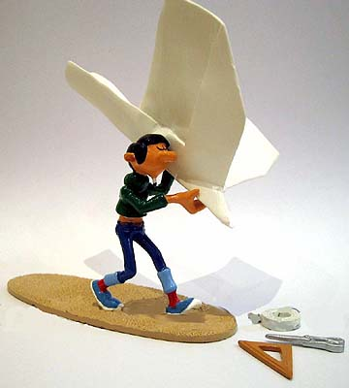
Situation d’apprentissage :
Comment peut-on créer un avion de papier capable de transporter une bille sur une distance de 3 mètres ?
Développement des compétences 1-2-3 en science et technologie
Nom : ________________________________________________

CRITÈRES D’ÉVALUATION | A | B | C | D | E
CD1 : Description adéquate du problème ou de la problématique d’un point de vue scientifique ou technologique.
L’élève émet une hypothèse de départ quant à la fabrication d’un planeur pouvant transporter une bille et il anticipe les éléments dont il doit tenir compte pour parvenir réaliser le défi proposé.
CD1 : Utilisation d’une démarche appropriée à la nature du problème ou de la problématique.
L’élève présente, dans un ordre logique, des étapes détaillées pour fabriquer son planeur.
CD1 : Élaboration d’explications pertinentes ou de solutions réalistes.
L’élève fournit 3 solutions envisageables de fabrication d’un planeur pouvant transporter une bille.
L’élève suggère des moyens efficaces pour améliorer ses planeurs.
CD1 : Justification des explications ou des solutions.
Les explications des 3 planeurs sont en lien avec l’hypothèse de départ.
CD2 : Association des instruments, outils et techniques aux utilisations appropriées.
Dans ses étapes de réalisation, l’élève propose des matériaux efficaces pour la création de son planeur et pour transporter la bille. Ces matériaux sont en lien avec l’hypothèse de départ.
CD2 : Utilisation appropriée d’instruments, outils ou techniques.
Conception et fabrication d’instruments, d’outils ou de modèles.
L’élève est précis dans la conception de son planeur.
CD3 : Compréhension de l’information de nature scientifique et technologique.
L’élève comprend l’effet de portance dans le vol de son planeur.
CD3 : Transmission correcte de l’information de nature scientifique et technologique.
Dans sa fiche « bilan des apprentissages », l’élève est capable de préciser les réussites et les échecs de son expérimentation dans un langage clair.
Commentaires :

A= Excellent B= Très bien C= Satisfaisant D= Peu satisfaisant E= Ne répond pas aux attentes

